ASOCIACIÓN PARA EL DESARROLLO SOSTENIBLE Y CALIDAD DE VIDA ASOCADEVI



INFORME DE GESTIÒN PROGRAMA DE DISCAPACIDAD RESPLANDECIENDO SIN LÌMITES

Informe enero del 1 al 30 de 2018

Insertar Tabla de contenido

Insertar Tabla de anexos

- ESTRUCTURA DEL PROGRAMA
El programa “Resplandeciendo sin límites” está orientado a brindar apoyo y asesoría a personas con discapacidad sensorial, física y cognitiva del municipio de Chía y al
fortalecimiento de los niños con necesidades educativas especiales de diferentes instituciones educativas del Municipio en mención.

  - Modalidades del programa:
- Centro día: El centro día ubicado en la finca Villa Laura en Fonquetá acoge entre las 8:00 am y las 3:30 pm a usuarios con discapacidad leve, moderada y severa que no pueden acceder a otras modalidades del programa por las características de su discapacidad.
- Atención domiciliaria: En esta modalidad se asiste a través de la asesoría, enfermería, fisioterapia y trabajo social a personas que por su discapacidad no pueden ser acogidas en el centro día.
- Atención transitoria: A esta modalidad asisten personas con necesidades educativas especiales, con discapacidad leve o transitoria, que pueden ser
- incluidas al aula regular. Se centra en la asesoría y apoyo para procesos exitosos en la educación.
- Inclusión laboral y social: Cuenta también con un subprograma de inclusión que busca brindar a usuarios y familiares la posibilidad de acceder al empleo o al autoempleo. La formación a familias se brinda a través de estrategias de formación para el emprendimiento en huertas caseras, sistemas y tejidos.

A continuación, se ilustran gráficamente las modalidades del programa Resplandeciendo sin límites:
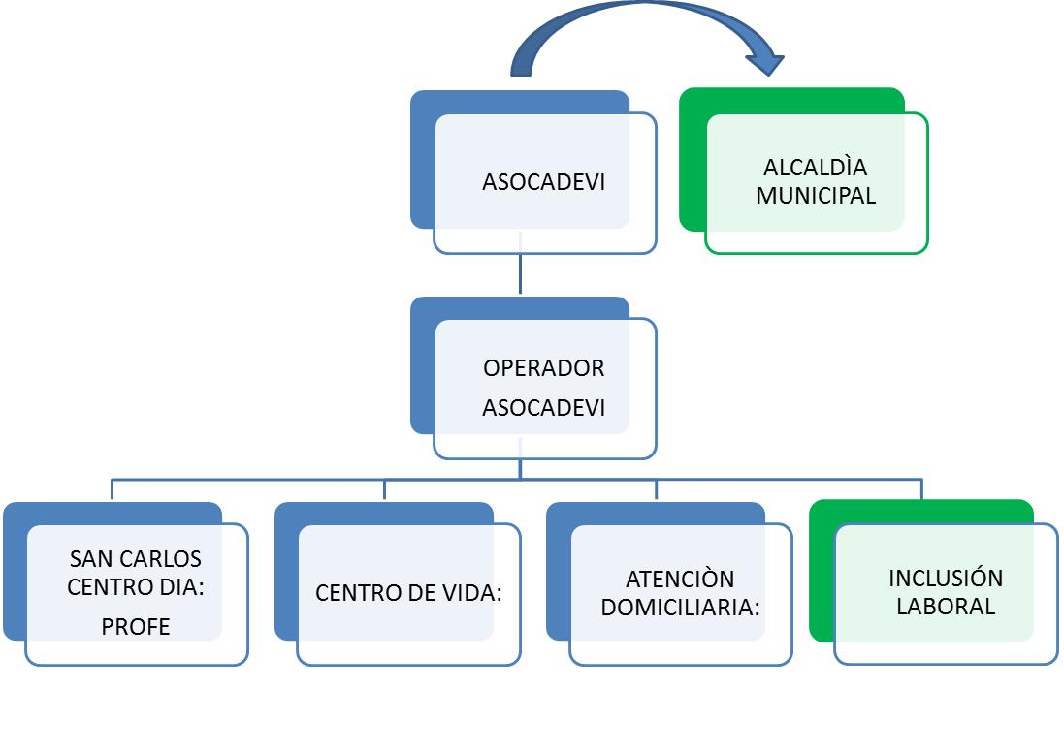

  - Talento humano del programa

El programa cuenta en la actualidad con 29 personas divididas en profesionales, técnicos y auxiliares, personas de apoyo del programa y personal administrativo que
brindan sus conocimientos técnicos y operativos al programa. 3 talleristas y la fisioterapeuta de domiciliarias son extracontractuales y son aporte de la asociación al programa. A continuación, se mencionan los cargos existentes:

CENTRO DÌA
CARGO |  | CANTIDAD
PERSONAL ESTRATÉGICO
Fonoaudiología |  | 1
Trabajo social |  | 1
Terapia ocupacional |  | 1
Técnico de apoyo |  | 2
Fisioterapia |  | 1
Pedagoga |  | 1
Psicología |  | 1
PERSONAL DE APOYO
CARGO |  | CANTIDAD
Auxiliares de enfermería |  | 4
Tallerista manualidades |  | 1
Tallerista de deportes |  | 2
Tallerista sistemas |  | 1
Tallerista danza |  | 1
Tallerista música |  | 1
Tallerista de teatro |  | 1
CENTRO DE VIDA SENSORIAL
Psicóloga | 1
Pedagoga | 1
Fonoaudióloga | 1
Fisioterapeuta | 1
Terapeuta ocupacional | 1

ATENCIÓN DOMICILIARIA
CARGO | CANTIDAD
Enfermera jefa | 1
Fisioterapeuta | 1

PERSONAL ADICIONAL
CARGO | CANTIDAD
Tallerista dulcería y postres | 1
Tallerista jardinería | 1
Tallerista tejidos | 1

- CARACTERÍSTICAS DE LA POBLACIÓN:
El programa cuenta con una cobertura de 540 usuarios (incrementando la cobertura en 20 usuarios respecto al convenio anterior). La población se divide de la de la siguiente manera: 125 centro día (el contrato exige 120, la asociación asume los 5 usuarios adicionales), 160 en el centro de vida sensorial, 180 en atención descentralizada, 35 en inclusión laboral y 40 en emprendimiento. En Modalidades como El Centro de Vida Sensorial y el centro día, dicha cobertura ha sido superior en algunos meses del convenio.

- Anexo Listado General Del Programa

A continuación, se describe la población por modalidades:

  - CARACTERÍSTICAS DE LA POBLACIÓN CENTRO DÍA
El centro día cuenta en la actualidad con un total de 125 usuarios. 96 de ellos con discapacidad moderada y 27 con discapacidad severa.

Población con discapacidad moderada del centro día por tipo de discapacidad

De los usuarios de discapacidad moderada 86 tienen discapacidad cognitiva, 5 tienen discapacidad cognitiva y física, 3 discapacidad cognitiva y auditiva, 1 discapacidad cognitiva y visual, y 1 discapacidad visual.

Población con discapacidad moderada del centro día por género

De los usuarios de discapacidad moderada del centro día 45 son mujeres y 51 son hombres.

Población del centro día con discapacidad moderada por nivel del sisbén

:
De los usuarios del centro día 55 están clasificados en el Sisbén 1 (0- 44.79), 16 están clasificados en el Sisbén 2 (44.80 - 51.57) y 25 están clasificados en el nivel 3 (por encima de - 51.57).

Población del centro día con discapacidad moderada por edad

En el gráfico anterior se puede evidenciar que la gran mayoría de los usuarios del centro día que tienen discapacidad moderada son jóvenes, adultos jóvenes y adultos. 1 usuario está entre los 5 y los 12 año de edad, 9 entre los 13 y 17 años, 45 entre los 18 y 28 y 41 entre los 29 y 59.

Población del centro día con discapacidad moderada por sector

En el gráfico anterior se puede evidenciar que la mayoría de los usuarios con discapacidad moderada del centro día, residen en los sectores de Bojacá y centro,

el resto de la población se encuentra distribuida en otros sectores del municipio de Chía.

Población con discapacidad severa del centro día por tipo de discapacidad

De los usuarios de discapacidad severa 20 tienen discapacidad cognitiva, 3 tienen discapacidad cognitiva y física, 1 discapacidad cognitiva y visual, 2 discapacidad física, 1 discapacidad física y visual.

Población con discapacidad severa del centro día por género

De los usuarios de discapacidad moderada del centro día 11 son mujeres y 16 son hombres.

Población del centro día con discapacidad severa por nivel del sisbén

De los usuarios del centro día 20 están clasificados en el Sisbén 1 (0- 44.79), 7 están clasificados en el Sisbén 2 (44.80 - 51.57) y 0 están clasificados en el nivel 3 (por encima de - 51.57).

Población del centro día con discapacidad severa por edad

En el gráfico anterior se puede evidenciar que la gran mayoría de los usuarios del centro día que tienen discapacidad moderada son niños entre los 5 y 12 años de edad y jóvenes entre los 18 y 28 años de edad.

Población del centro día con discapacidad moderada por sector

En el gráfico anterior se puede evidenciar que la mayoría de los usuarios con discapacidad severa del centro día, residen en los sectores de centro, samaria el resto de la población se encuentra distribuida en otros sectores del municipio de Chía.

  - CARACTERÍSTICAS DE LA POBLACIÓN CON DISCAPACIDAD TRANSITORIA

Población CVS por género

De acuerdo al gráfico anterior se puede evidenciar que la mayoría de los usuarios del CVS son hombres.

Población CVS por edad

En el gráfico anterior se puede evidenciar que a la población del CVS asisten niños entre los 0 y los 12 años de edad.

En el gráfico anterior se puede evidenciar que la mayoría de los usuarios con un total de 113 corresponden al sisbén 1 (0 a 44,79). En segundo lugar 27 corresponden al sisbén 3 (más de 51.57), 5 al sisbén 2 (44.80 a 51.57), y 15 no están registrados.

Distribución de los usuarios del CVS por sector

En el gráfico anterior se puede evidenciar que la mayoría de los usuarios del centro día residen en el centro en Bojacá y en cerca de piedra y en Fonquetá.

Distribución de la población del CVS por tipo de discapacidad

En el gráfico anterior se puede evidenciar que el tipo de dificultad más atendida en el CVS son los problemas del aprendizaje, del comportamiento y del lenguaje.

  - CARACTERÍSTICAS DE LA POBLACIÓN DE INCLUSIÓN LABORAL

Población del programa de inclusión laboral por género.

En el gráfico anterior se puede evidenciar que 18 de los usuarios son hombres y 17 mujeres.

Población del programa de inclusión laboral por rango de edad

En la gráfica anterior podemos comprender que la mayoría de la población pertenece a la adultez temprana expresada en los rangos de edad 21 a 30 años y 31 a 40 años de edad.

Población del programa de inclusión laboral por nivel de sisbén

En el gráfico anterior se puede evidenciar que 12 personas no están vinculadas al sisbén, 10 están clasificadas en el sisbén 1, 4 en el sisbén 2 y 9 en el sisbén 3.

Población del programa de inclusión laboral por tipo de discapacidad.

En la gráfica se puede evidenciar que los 17 usuarios tienen discapacidad cognitiva, siendo esta modalidad la más frecuente. 13 usuarios tienen discapacidad sensorial y 5 discapacidad física.

Población del programa de inclusión laboral por nivel educativo.

En la gráfica se puede evidenciar que 14 de los usuarios que son la mayoría, son bachilleres, 9 tienen primaria, 5 son técnicos, 4 tecnólogos, 2 formación universitaria y un profesional.

Población del programa de inclusión laboral por sector de residencia.

.

En el grafico anterior podemos constatar que 15 usuarios que son la mayoría residen en el centro, el resto están ddistribuidos de manera casi equitativa en el resto de los secores del municipio.

  - CARCATERÍSTICAS DE LA POBLACIÓN DE UNIDADES PRODUCTIVA CUIDADORES.

En las siguientes Graficas se describe los participantes de las unidades productivas del programa resplandeciendo sin límites del municipio de Chía, que participan activamente de estas actividades generando un apoyo extra a sus hogares y además de fortalecer su proyección ocupacional con un nuevo aprendizaje.

Distribución por género UP cuidadores.

En el anterior grafico se observa que en la distribución de género hay 14 Mujeres que equivale al 33% de los participantes y 28 Hombres que equivalen a un 66% de los participantes.

Distribución por edad de UP cuidadores

En el anterior grafico se observa que el mayor rango de edad de personas que participan de las unidades productivas está entre los 29 y 69 años para un total de 31 equivalentes al 73% del total de los participantes, enseguida está el rango de 18 a 28 años 9 que equivalen al 21% del total de participantes y por último se encuentra el rango de 13 a 17 años para un total de 2 personas que equivalen al 4% de la población total.

Distribución por nivel del sisbén de UP cuidadores

En el grafico anterior se observa que 31 participantes de las unidades productivas se encuentran en nivel de sisbén 1, lo cual equivale al 73% de la población total de
los participantes de las unidades productivas, enseguida hay 8 cuidadores y/o padres de familia de personas con discapacidad que pertenecen al nivel del sisbén

2 y esto equivale al 19% de la población total de participantes y por último hay 3 integrantes de las unidades productivas que pertenecen al nivel de sisbén 3 lo cual equivale al 7% de la población total de participantes.

  - CARACTERÍSTICAS DE LA POBLACIÓN DOMICILIARIA

La modalidad domiciliaria brinda a 180 usuarios que no pueden acceder a otras modalidades del programa la opción de tener planes caseros y apoyo alimentario. Para ello se cuenta con el apoyo de enfermería, fisioterapia y trabajo social.

Distribución de la población de domiciliarias por género

En el gráfico anterior se puede evidenciar que la mayoría de los usuarios son Hombres con un total de 96, el resto son mujeres 84.

Distribución de la población de domiciliarias por edad

En el gráfico anterior se puede evidenciar que la mayoría de los usuarios de domiciliarias tienen 29 años o más. El segundo rango de usuarios que utilizan el servicio domiciliario es el de 18- 28 años.

Distribución de la población de domiciliarias por tipo de sisbén

De los usuarios atendidos en su domicilio 128 están clasificados en el Sisbén 1 (0- 44.79), 44 están clasificados en el Sisbén 2 (44.80 - 51.57) y 8 están clasificados en el nivel 3 (por encima de - 51.57) para un total de 160 usuarios.

En El gráfico se puede evidenciar que la mayoría de los usuarios de la modalidad de domiciliarias tienen discapacidad física 93, en segundo lugar, se encuentran usuarios con discapacidad cognitiva para un total de 45. En tercer lugar, los usuarios
en el gráfico anterior se puede evidenciar que la gran mayoría de los usuarios con manejo en domicilio son jóvenes, adultos y adulto mayor para un total de 160 usuarios.

- DESCRICIÓN DE LAS MODALIDADES DEL PROGRAMA CONVENIO
Brindar apoyo terapéutico a 160 usuarios en las áreas de: Psicología, terapia ocupacional, fisioterapia, fonoaudiología y pedagogía.

OBJETIVOS:

Detectar, evaluar, tratar mediante intervención terapéutica a los usuarios en condición de discapacidad y/o alguna alteración de aprendizaje y población vulnerable del municipio de Chía por medio de un grupo interdisciplinario e integral (Psicología, terapia ocupacional, fisioterapia, fonoaudiología y pedagogía).
En el desarrollo de las actividades durante el periodo del 15 al 25 de enero se beneficiaron a 160 usuarios en el centro de vida sensorial; se realizaron jornadas de detección de alteraciones del desarrollo en los Jardines CDI aprendo a jugar y Nuevo Milenio ubicados en la vereda de Bojacá en el municipio de Chía con un total de 48 usuarios beneficiados, como estrategia de identificación de necesidades educativas especiales, incluyendo trastornos del desarrollo, problemas de aprendizaje y/o condición o riesgo de discapacidad, en donde el grupo interdisciplinario brindan el apoyo a la inclusión educativa. En total se beneficiaron 160 usuarios.

ACTIVIDADES DESARROLLADAS A NIVEL GENERAL:

- Se ofreció asesoría y planes caseros a padres de familia y/o acudientes de los usuarios en condición de discapacidad y con necesidades educativas especiales del municipio de Chía.

- Se realizó orientación a padres de familia según cada caso y proceso del usuario atendido.
- Se realizaron 11 valoraciones de estudiantes remitidos por orientadores de colegios del municipio y niños en condición de discapacidad. Se revisaron horarios y se le dio a conocer la dinámica del centro de vida sensorial.
- Se realizó atención en el jardín aprendo jugando y nuevo milenio brindándole a los niños atención integral estimulando sus cinco áreas del desarrollo, contribuyendo a su desarrollo integral.
- Se asistió a la reunión de equipo donde se recibió la información de inicio de contrato.
- Se hace contacto telefónico con los usuarios remitidos por la coordinadora brindando cita para valoración y orientación del procedimiento en Centro de Vida Sensorial.
- Se realizó organización y adecuación de las instalaciones de Centro de Vida Sensorial con el fin de brindar una atención apropiada a los usuarios.

DESCRIPCIÓN Y EVIDENCIA POR ÁREA

PEDAGOGÍA

OBJETIVOS

Facilitar la construcción de conocimiento mediante un proceso de enseñanza significativa y pertinente, estimulando en los usuarios sus diferentes áreas de desarrollo encaminadas a mejorar procesos académicos.

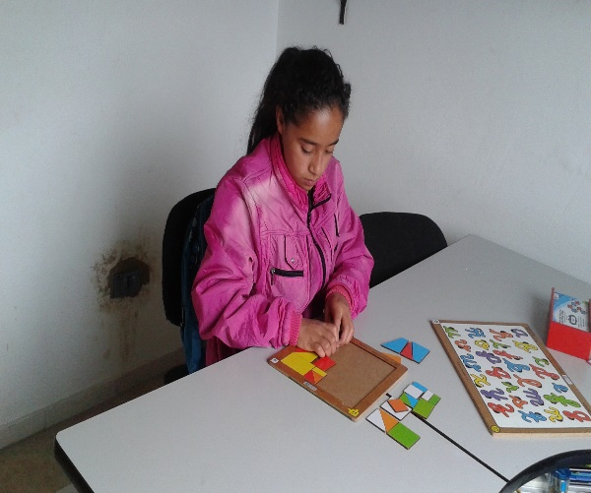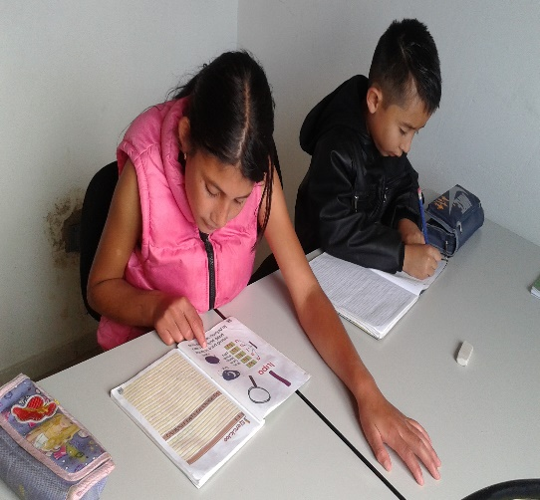

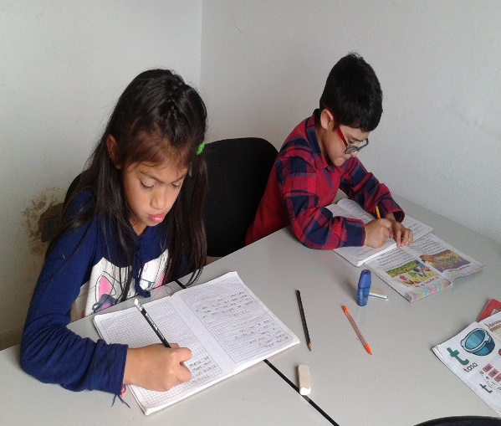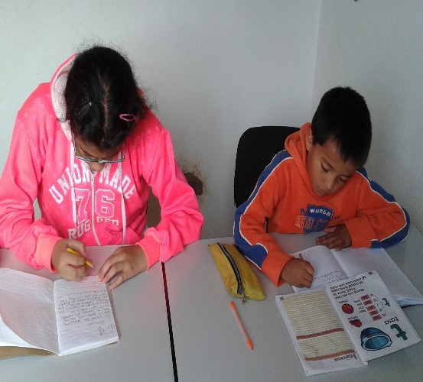

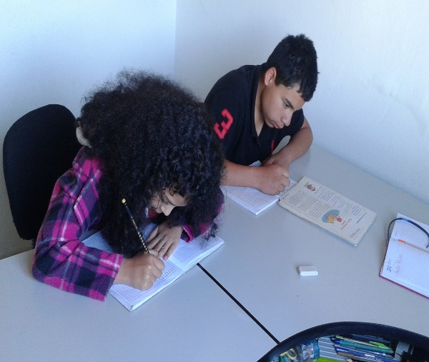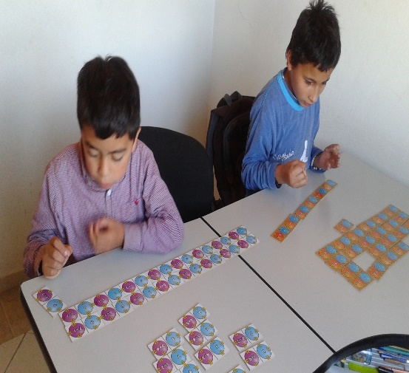

PSICOLOGÍA

OBJETIVOS

Realización de actividades grupales con los niños para fomentar habilidades sociales, desarrollar funciones ejecutivas, expresar asertivamente las emociones, interiorizar normas de convivencia, mejorar el seguimiento de instrucciones y modular comportamiento, entre otros objetivos. Adicionalmente brindar asesoría a padres de familia sobre manejo conductual de sus hijos, dinámicas familiares y pautas de estimulación del aprendizaje en casa, pautas de crianza, y el papel de los
padres de familia. Esto se realiza en talleres a padres y espacios destinados para asesoría personalizada.

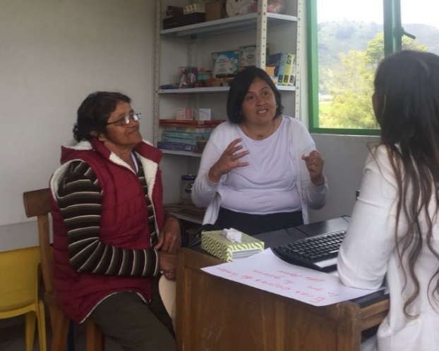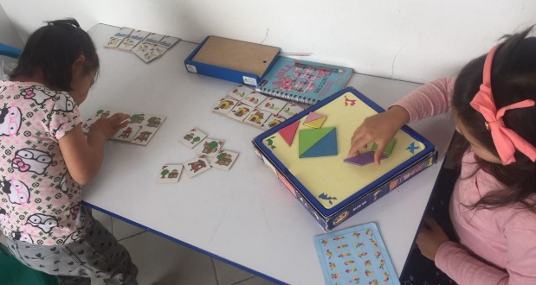

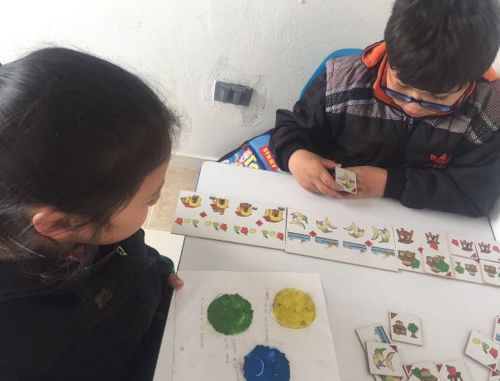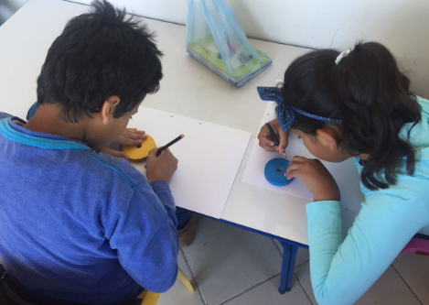

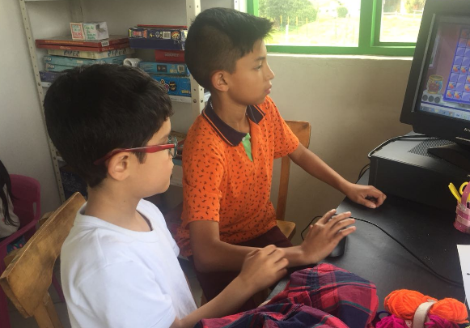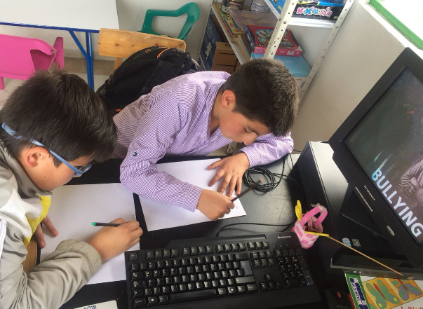

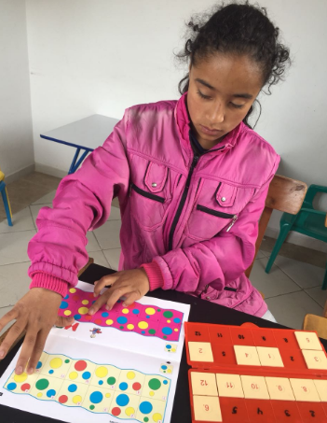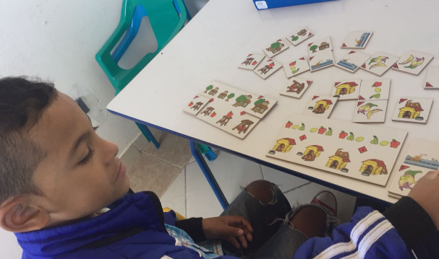

FONOAUDIOLOGIA

OBJETIVOS

Realizar las valoraciones de ingreso a los niños, niñas y adolescentes que lo requieran, establecer el plan de intervención de cada uno de los mismos, de acuerdo a los resultados obtenidos en este proceso.
Se da orientación e información a los padres de familia o cuidadores para mejorar la calidad de vida de sus hijos. Las intervenciones actuales ejecutados se orientan a promover el aprendizaje de las familias sobre temas que permiten tener una visión ecológico contextual que asume que la discapacidad es flexible, dinámica y que fluctúa en función de las oportunidades que los entornos de desarrollo les proveen por eso se dan herramientas sobre alimentación, habla, audición, terapia miofuncional, lenguaje, comunicación y SAAC.
Elabore actividades que permiten potenciar habilidades de los niños, a través de conocimientos, experiencias puestos en pensamientos, palabras y movimientos, favoreciendo la comprensión de los niños con respecto a los contenidos manejados en las diferentes actividades. Mejorando la expresión oral (la respiración, la claridad, el volumen, la fluidez, la coherencia, la vocalización, las intenciones comunicativas, los acentos, la dicción) y corporal (la proyección de la mirada, los gestos y los movimientos, entre otros), como conductas observables que fortalecen la comunicación y permiten mayor interacción de los participantes en diferentes contextos. Se continúa trabajando terapia miofuncional, SACC teniendo en cuenta las necesidades particulares de cada uno de los usuarios.

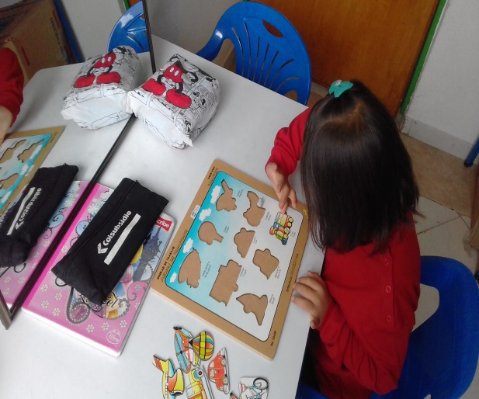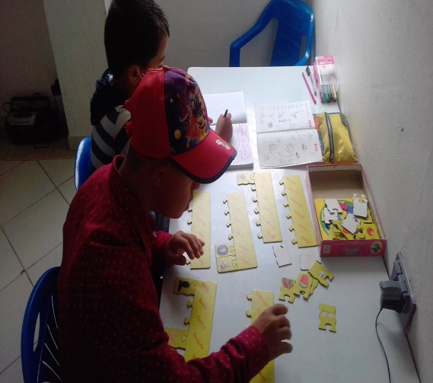
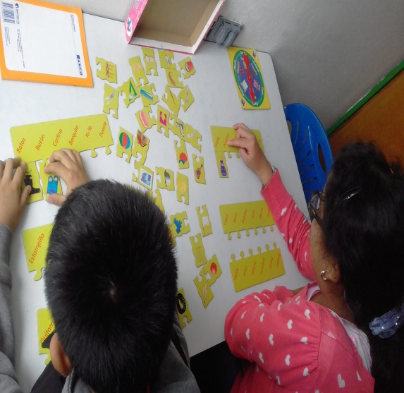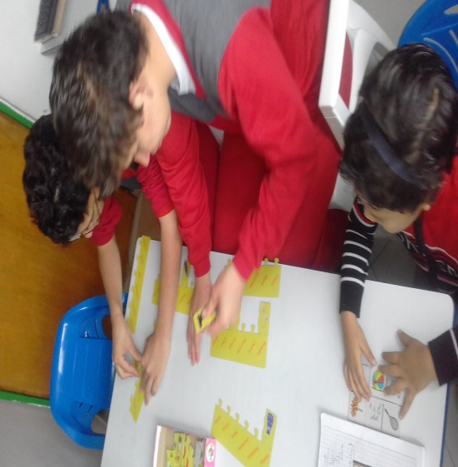
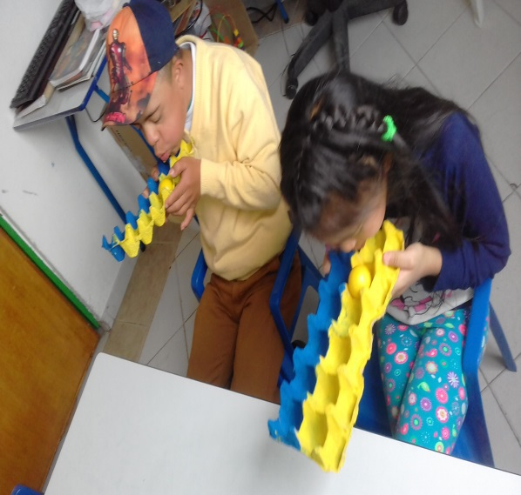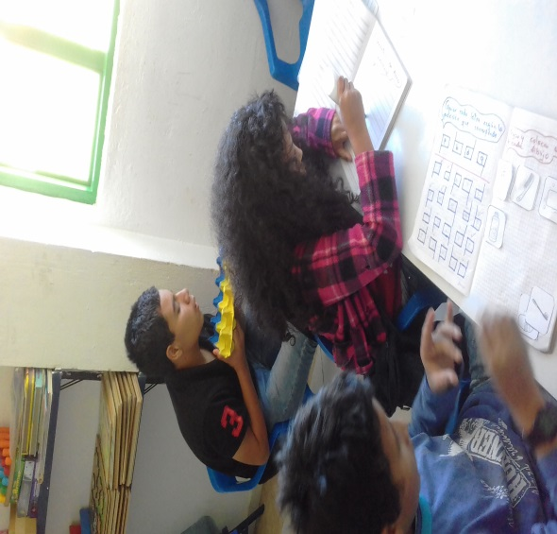
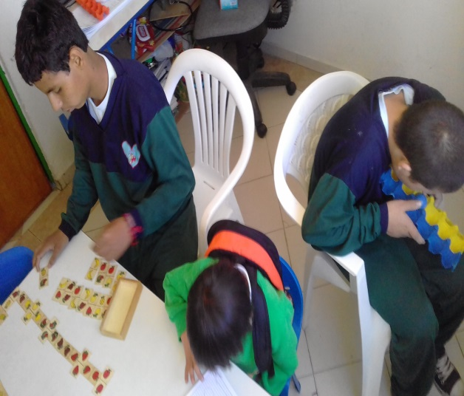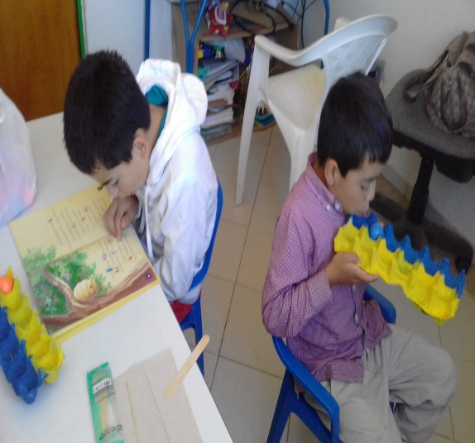

TERAPIA OCUPACIONAL

OBJETIVOS

Brindar a los usuarios de Centro de Vida actividades de integración neuro-sensorial y psicomotoras (gruesa, media ,fina) por medio de técnicas propias de la terapéutica ocupacional que estimulan y retroalimentan positivamente sistemas vestibular, táctil y propioceptivo; así mismo estimular procesos superiores y cognitivo mentales, que permitan fomentar al máximo habilidades y destrezas propias del rol pre-escolar y escolar para lograr influir y ganar madurez en SNC con el propósito de obtener una correcta capacidad de desempeño, autonomía, independencia y funcionalidad en las diferentes áreas ocupacionales teniendo presente el ciclo vital de dicho usuario, para que de esta manera pueda interrelacionar de forma acorde según exigencias contextuales y siempre empoderando como parte primordial del proceso a entorno familiar, el cual es fundamental para obtener mayor efectividad dentro de plan terapéutico propuesto que beneficia directamente a las personas que asisten al servicio de Terapia Ocupacional.
Dar pautas a acudientes sobre la manera del cómo brindar estimulación y mejorar niveles de funcionalidad a los niños que participan de las diferentes actividades terapéuticas.

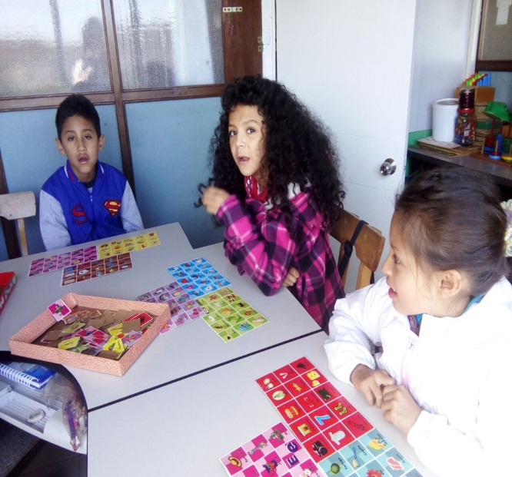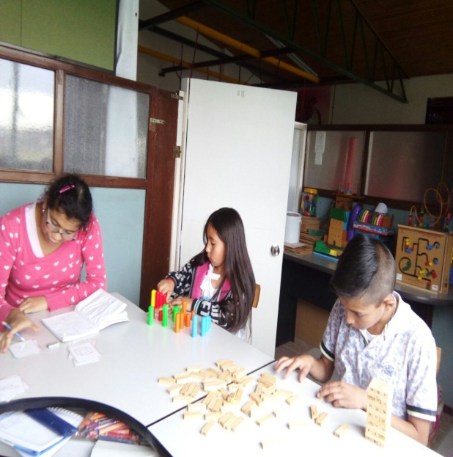

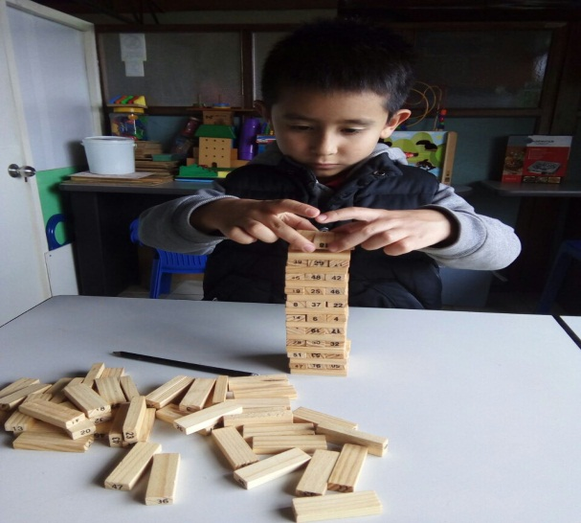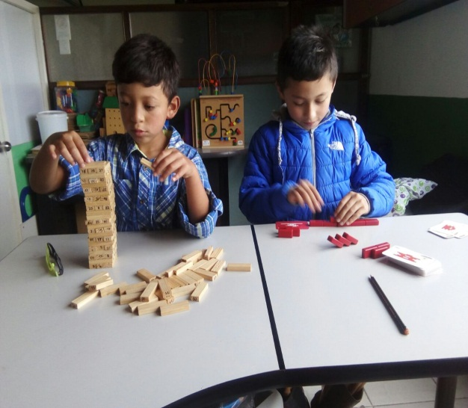

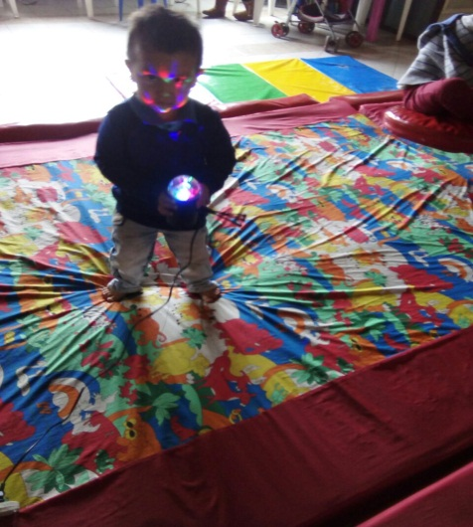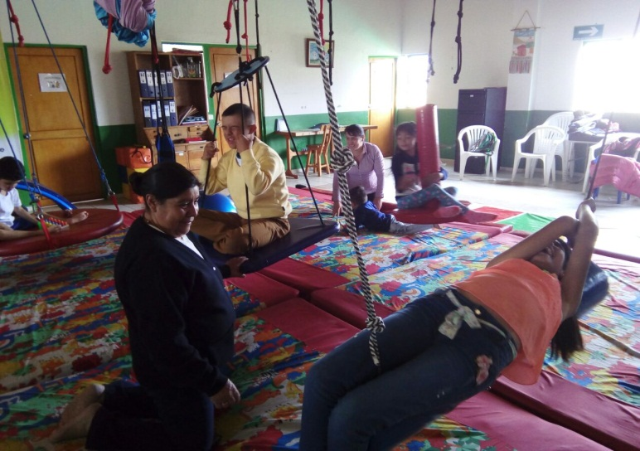

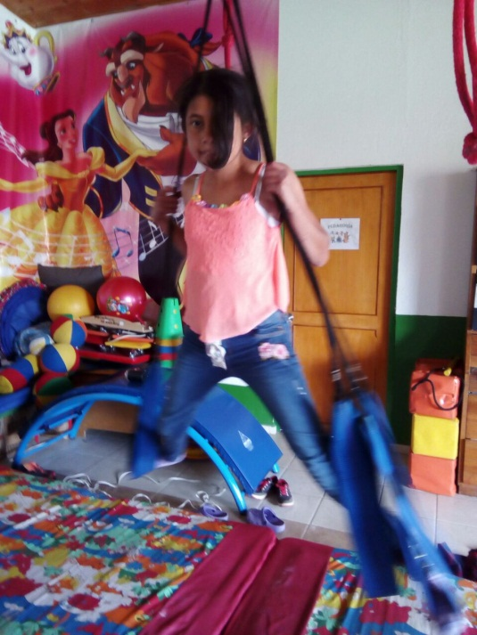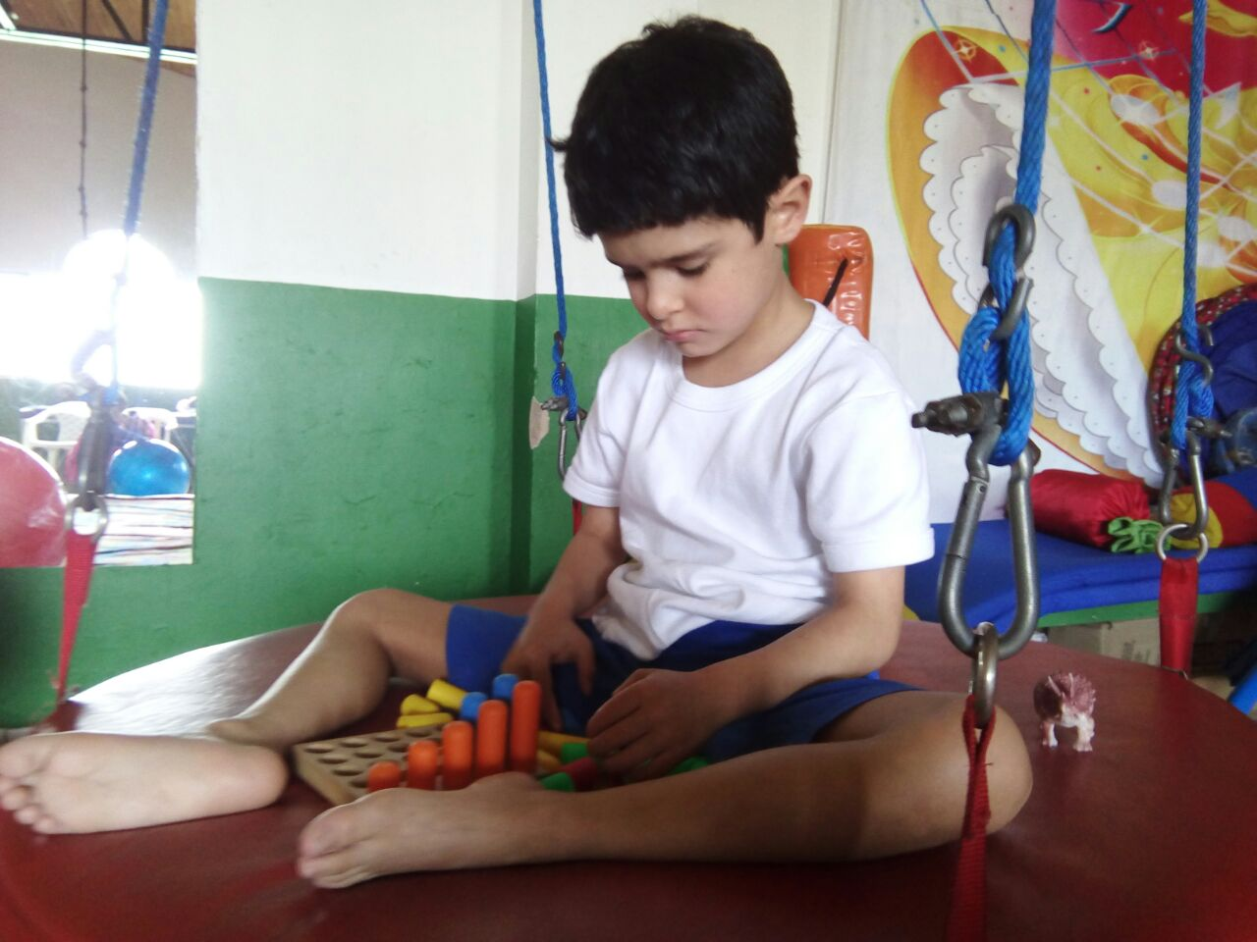

FISIOTERAPIA

OBJETIVOS
Realizar una atención oportuna en el área de fisioterapia dirigida a personas en capacidades diferenciales (situación en Discapacidad), con problemas o alteraciones en el movimiento corporal que permitan procesos de rehabilitación funcional y/o basadas en la comunidad (RBC), por medio de valoraciones que permitan establecer planes de tratamiento de manera individual teniendo en cuenta su diagnóstico.
Realizar valoraciones y evoluciones con el fin de dejar evidencia del trabajo realizado durante el mes.
Establecer Planes caseros con el fin de evidenciar adelantos en los planes de tratamiento señalados desde su valoración.
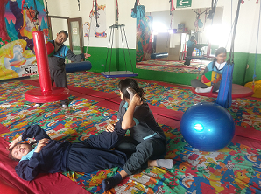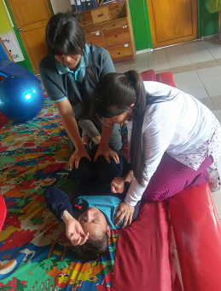

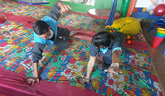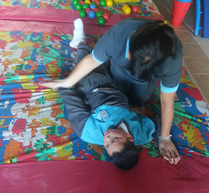

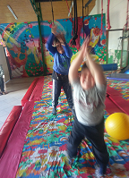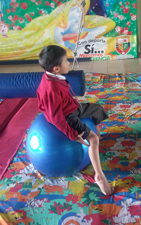

EVIDENCIAS ACTIVIDADES COMPLEMENTARIAS

Jardines sociales:

Se realizaron actividades viso-manuales, seguimiento instruccional, manejo de normas y límites, atención, motricidad, aprestamiento, lenguaje, habilidades sociales, por medio del juego, manualidades y circuitos polimotores. Se brinda apoyo en cuanto a adecuadas pautas de crianza que deben ser reforzados en casa por sus padres o cuidadores.

- APOYO JARDIN APRENDO JUGANDO

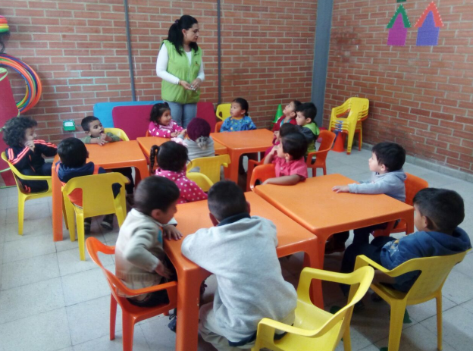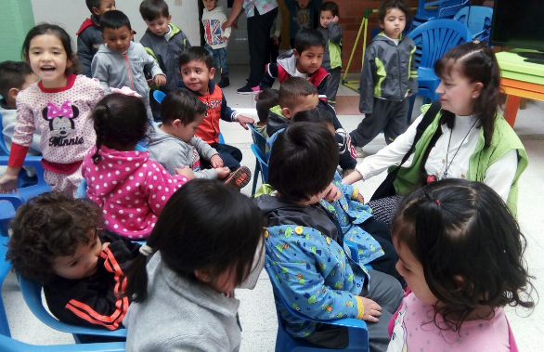

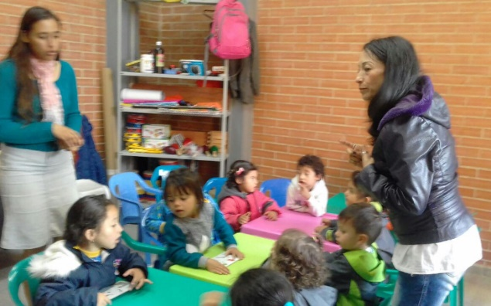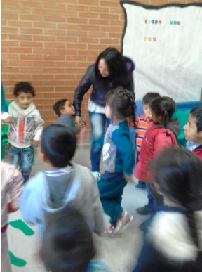
- APOYO JARDIN NUEVO MILENIO

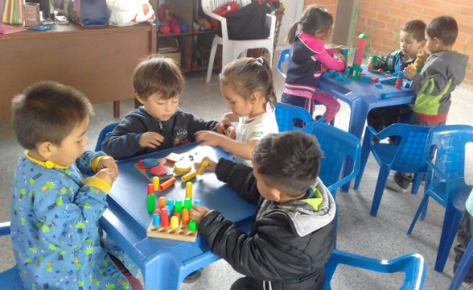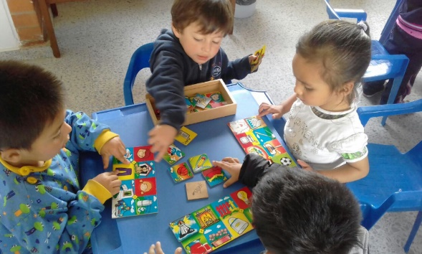

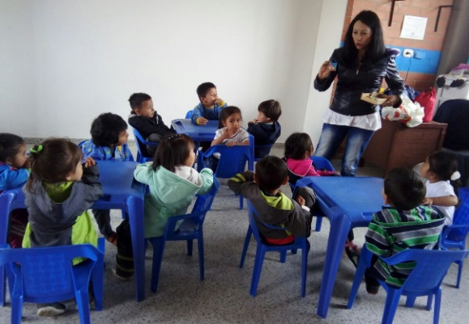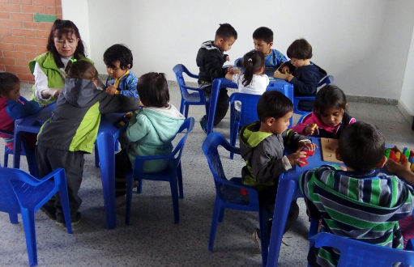

Anexo 2 Kardex Centro de vida sensorial

  - ATENCIÓN CENTRO DÍA DISCAPACIDAD LEVE Y SEVERA

Obligación: Garantizar la atención integral a 120 personas con discapacidad leve y severa con personal idóneo que satisfaga las especificaciones y requerimientos de acuerdo con el programa y proyecto de atención a la población con discapacidad.

Anexo 3 Litados de asistencia centro día.

    - ALIMENTACIÓN
Se ha suministrado alimentación a 120 usuarios de acuerdo a una minuta establecida, cumpliendo con las normas de manipulación de alimentos y teniendo en cuenta los casos de personas que requieren una dieta líquida o baja en azúcar.

Pegar fotos de la alimentación
Anexo 3 MINUTAS
Durante la estancia en el centro día, los usuarios realizan actividades y talleres recreativos, lúdicos y didácticos, adicionalmente cuentan con la asesoría de varios
profesionales. Con lo anterior se busca el fortalecimiento de todas sus dimensiones humanas.

A continuación, se describe el trabajo realizado por cada uno de ellos.

    - IMRD Y CASA DE LA CULTURA

El programa facilita los medios para que conjuntamente con el Instituto Municipal de Recreación y deportes de Chía, los usuarios con discapacidad moderada que asisten al programa participen en las escuelas de formación.

Anexo 4: listados de asistencia IMRD

El programa facilita los medios para que conjuntamente con la Casa de la Cultura de Chía los usuarios del programa participen en talleres culturales y artísticos.

ANEXAR FOTOS IMRD

Anexo 5: Listados asistencia casa de la cultura.

ANEXAR FOTOS CASA DE LA CULTURA

    - PERSONAL.

El centro día cuenta con talleristas, profesionales y personal de apoyo para atender a los usuarios durante el tiempo que permanecen en la finca Villa Laura. Lugar en donde queda ubicado el programa.

Anexo 7: Paz y salvos personal
Anexar y revisar los informes de cada uno de los profesionales talleristas, personal de apoyo y enfermeras del centro dia

Anexo 8: Informes por usuario centro día

    - CARPETAS
Mantener la carpeta de cada usuario con su respectiva documentación al día (Carné de vacunas con esquema completo, documentos de identidad, diagnóstico médico, afiliación a la es, copias de las cédulas de los padres).
Nivel de avance: se mantienen al día las carpetas de los usuarios de acuerdo a las especificaciones del contrato. Adicionalmente cuentan con todas las valoraciones y evaluaciones de seguimiento que realizan los profesionales.

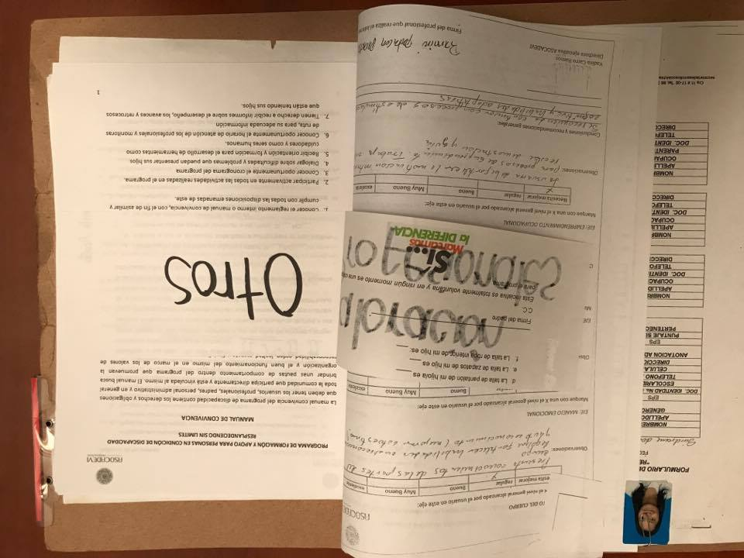
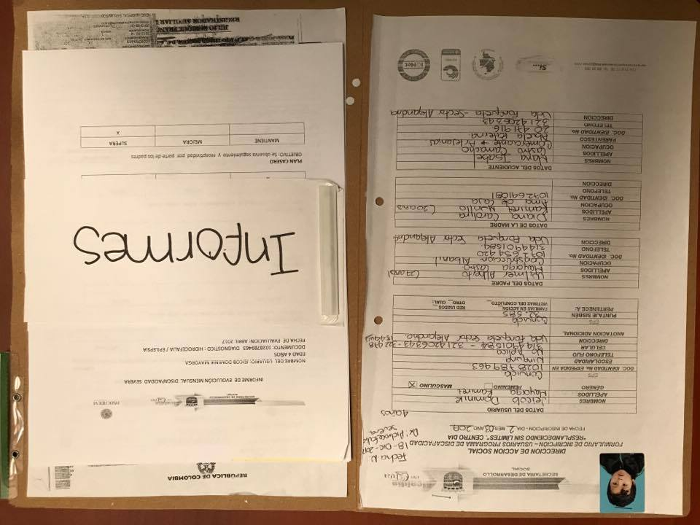
Registro fotográfico:

- HIDROTERAPIA
De acuerdo al contrato el programa brinda a los usuarios que más se beneficien terapias alternativas una de ellas es la hidroterapia.

Anexar fotos hidroterapia
Anexo XX listado de asistencia hidroterapia

- EQUINOTERAPIA:

El programa dará inicio a las terapias alternativas en el año 2018 ya que las entidades que suministran el servicio se encuentran en receso.

Anexo XX listado de asistencia equinoterapia

- PÓLIZA:
Se renueva la póliza de los usuarios durante el mes de septiembre de 2017 esta tiene vigencia de un año. Todos los usuarios del programa cuentan con una póliza que los cubre de:
1. cobertura de muerte accidental con igual valor asegurado para los hijos de los alumnos asegurados nacidos durante la vigencia de la póliza. 2. cobertura de accidente en bicicleta. 3. cobertura por ahogamiento accidental. 4. se extiende la
cobertura de gastos de traslado para los docentes y personal administrativo que en las instalaciones de la institución educativa sufran accidente amparado por la póliza.

5: seguros de vida del estado reembolsara los copagos y cuotas moderadoras que la EPS cobra por la atención de un accidente amparado por la póliza, cuando la atención médica se hace a través de la EPS y no utilizando los servicios que por convenio atiende a nuestros asegurados. 6. intoxicación accidental por alimentos. 7. cobertura como conductor o acompañante de moto o bici moto. Los carnets de afiliación a esta póliza se encuentran en el programa.

- COMPONENTES MÍNIMOS, MATERIAL
Garantizar la entrega de los componentes mínimos requeridos en lo referente a ayudas didácticas, terapéuticas, materiales para talleres, elementos de aseo e higiene y nutrición y demás requeridos de acuerdo a cada modalidad de atención.
Nivel de avance: Durante el mes de Julio se suministra material terapéutico, material didáctico y material necesario para el desarrollo de los talleres.

- ATENCIÓN DOMICILIARIA:
Garantizar la atención a 180 personas, mediante la modalidad domiciliaria con personal idóneo que satisfaga las especificaciones y requerimientos de acuerdo con el programa y proyecto de atención a la población con discapacidad.

Nivel de avance: Dentro de la modalidad de atención domiciliaria el programa ofrece tanto el acompañamiento en fisioterapia y enfermería a personas que no pueden acceder a ninguna de las otras modalidades del programa y brinda talleres a los cuidadores de estas personas, buscando fortalecer el apoyo que estos pueden brindar a sus familiares con discapacidad en casa. Adicionalmente la Fundación brinda un apoyo alimentario a estas personas.

9.1. TALLERES Y APOYO ALIMENTARIO
El programa brindó a los usuarios de la modalidad de atención domiciliaria un complemento alimentario:

Anexar fotos entrega de mercados

Anexo 9: Listado entrega mercados.

  - PLANES DE TRABAJO DOMICILIARIOS:
Se brinda apoyo en planes de trabajo caseros, apoyo alimentario y talleres grupales a los usuarios y/o acudientes de la modalidad domiciliaria.

Anexar informes de domiciliarias (enfermera jefe, trabajadora social y fisioterapeuta).

Anexo 10 Listados de asistencia domiciliarias
Anexo 11 Registro fotográfico domiciliarias

- ACTIVIDADES PRODUCTIVAS PADRES
Garantizar la atención a 40 personas, mediante el desarrollo de iniciativas de generación de ingresos para las familias de personas con discapacidad con personal idóneo que satisfaga especificaciones y requerimientos de acuerdo con el programa y el proyecto de atención a población con discapacidad.
Nivel de avance: Durante estos 7,5 meses se consiguió desarrollar con éxito el programa de unidades productivas para padres que fueron: tejidos, huertas caseras y sistemas. A continuación, se describen los logros de esta modalidad.

  - PERSONAL
Anexar informes huertas, tejidos y otras actividades relacionadas

Anexo 13 informes inclusión
Anexo 14 listados asistencia inclusión

OTRAS ACTIVIDADES REALIZADAS Y GESTIONADAS POR ASOCADEVI
ACTIVIDAD | NIVEL DE AVANCE
Realización de la celebración de cumpleaños mensual para los usuarios de la modalidad de atención severa y moderada las cuales deben incluir todo lo relacionado con la actividad
Diseño e implementación de actividades de apoyo y acompañamiento que permitan integrar a las familias de las personas con discapacidad y a la comunidad en todos los campos de la actividad humana, en especial a las familias de bajos recursos, y a las familias de las personas con mayor riesgo de exclusión por su grado de discapacidad a través de:
Talleres orientados a desarrollar las capacidades de la persona, la familia y la comunidad en el autocuidado y en la identificación de los riesgos que producen discapacidad.
Talleres de formación a los cuidadores, relacionados con el cuidado de las personas con discapacidad.
Talleres de sensibilización dirigidos a la comunidad en general, entidades Públicas y privadas a cerca del cuidado y relacionamiento con personas en condición de discapacidad.
Salidas recreativas

Otros eventos y celebraciones

Anexo 15 Registro fotográfico otras actividades asocadevi.



Fabián Garzón Gamboa
Representante legal
C.C. 80085358

